**МИНОБРНАУКИ РОССИИ**

**Санкт-Петербургский государственный**

**электротехнический университет**

**«ЛЭТИ» им. В.И. Ульянова (Ленина)**

**Кафедра информационных систем**

отчет

**по практической работе №3**

**по дисциплине «Программирование»**

## Тема: ДВУМЕРНЫЕ СТАТИЧЕСКИЕ МАССИВЫ. УКАЗАТЕЛИ

|  |  |  |
| --- | --- | --- |
| Студент гр. 2373 |  | Гермаш А. В. |
| Преподаватель |  | Глущенко А. Г. |

Санкт-Петербург

2022

**Цель работы.**

Изучение работы ссылок и указателей языка программирования c++, изучение двумерных массивов, их представления в памяти.

**Основные теоретические положения.**

*Массив* — структура данных, хранящая набор значений (элементов массива), идентифицируемых по индексу или набору индексов, принимающих целые (или приводимые к целым) значения из некоторого заданного непрерывного диапазона. Одномерный массив можно рассматривать как реализацию абстрактного типа данных — вектор. В некоторых языках программирования массив может называться также таблица, ряд, вектор, матрица.

*Двумерный массив* - это одномерный массив, элементами которого являются одномерные массивы.  
*Указатели* представляют собой объекты, значением которых служат адреса других объектов (переменных, констант, указателей) или функций.

*Ссылка в программировании* — это объект, указывающий на определенные данные, но не хранящий их. Получение объекта по ссылке называется разыменованием.

Стандартный код с применением указателя С++:

int x;

int *y = &x; // От любой переменной можно взять адрес при помощи операции взятия адреса "&". Эта операция возвращает указатель

int z = *y; // Указатель можно разыменовать при помощи операции разыменовывания "*". Это операция возвращает тот объект, на который указывает указатель

**Постановка задачи**

Необходимо создать программу, позволяющую:

1. Используя арифметику указателей, заполняет квадратичную целочисленную матрицу порядка *N* (6,8,10) случайными числами от 1 до N*N змейкой или спиралью.
2. Получить новую матрицу, переставляя её четверти:
   1. По часовой стрелке
   2. Крест-накрест
   3. По вертикали
   4. По горизонтали
3. Используя арифметику указателей, отсортировать элементы любой сортировкой.
4. Уменьшить, увеличить, умножить или поделить все элементы матрицы на введенное пользователем число.

**Выполнение работы.**

Создание функции setTextColor(#цвета) для изменения цвета вывода текста в консоли

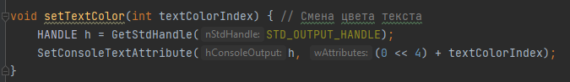

Создание функции для вывода матрицы

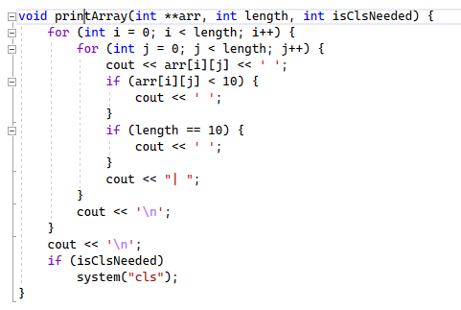

Создание алгоритмов вывода функций спиралью и змейкой:

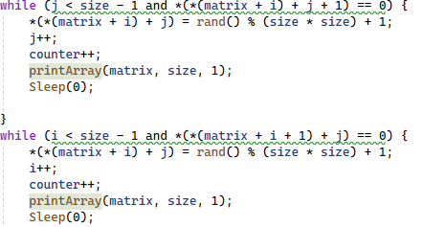

Создание меню для изменения расположения блоков матрицы и реализация алгоритмов для каждого изменения

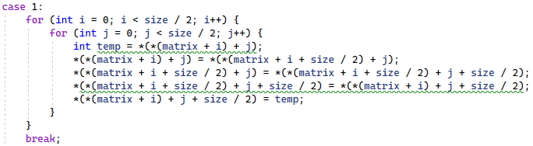

Реализация алгоритма сортировки bubble sort для двумерного массива

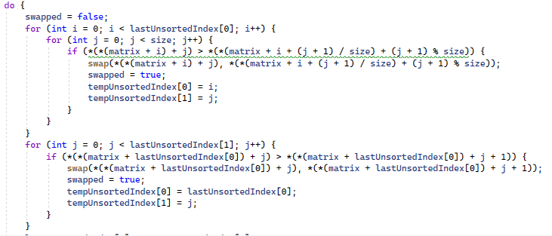

Реализация алгоритма для сложения (вычитания/умножения/деления) каждого элемента массива на введенное пользователем число

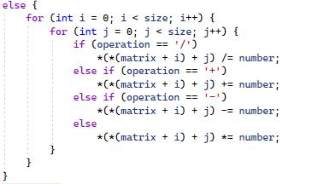

**Выводы.**

Мы познакомились с двумерными массивами, написали алгоритмы для их заполнения и изменения при помощи указателей, применили алгоритм сортировки на двумерном массиве, научились использовать арифметику указателей и применять ее на практике.